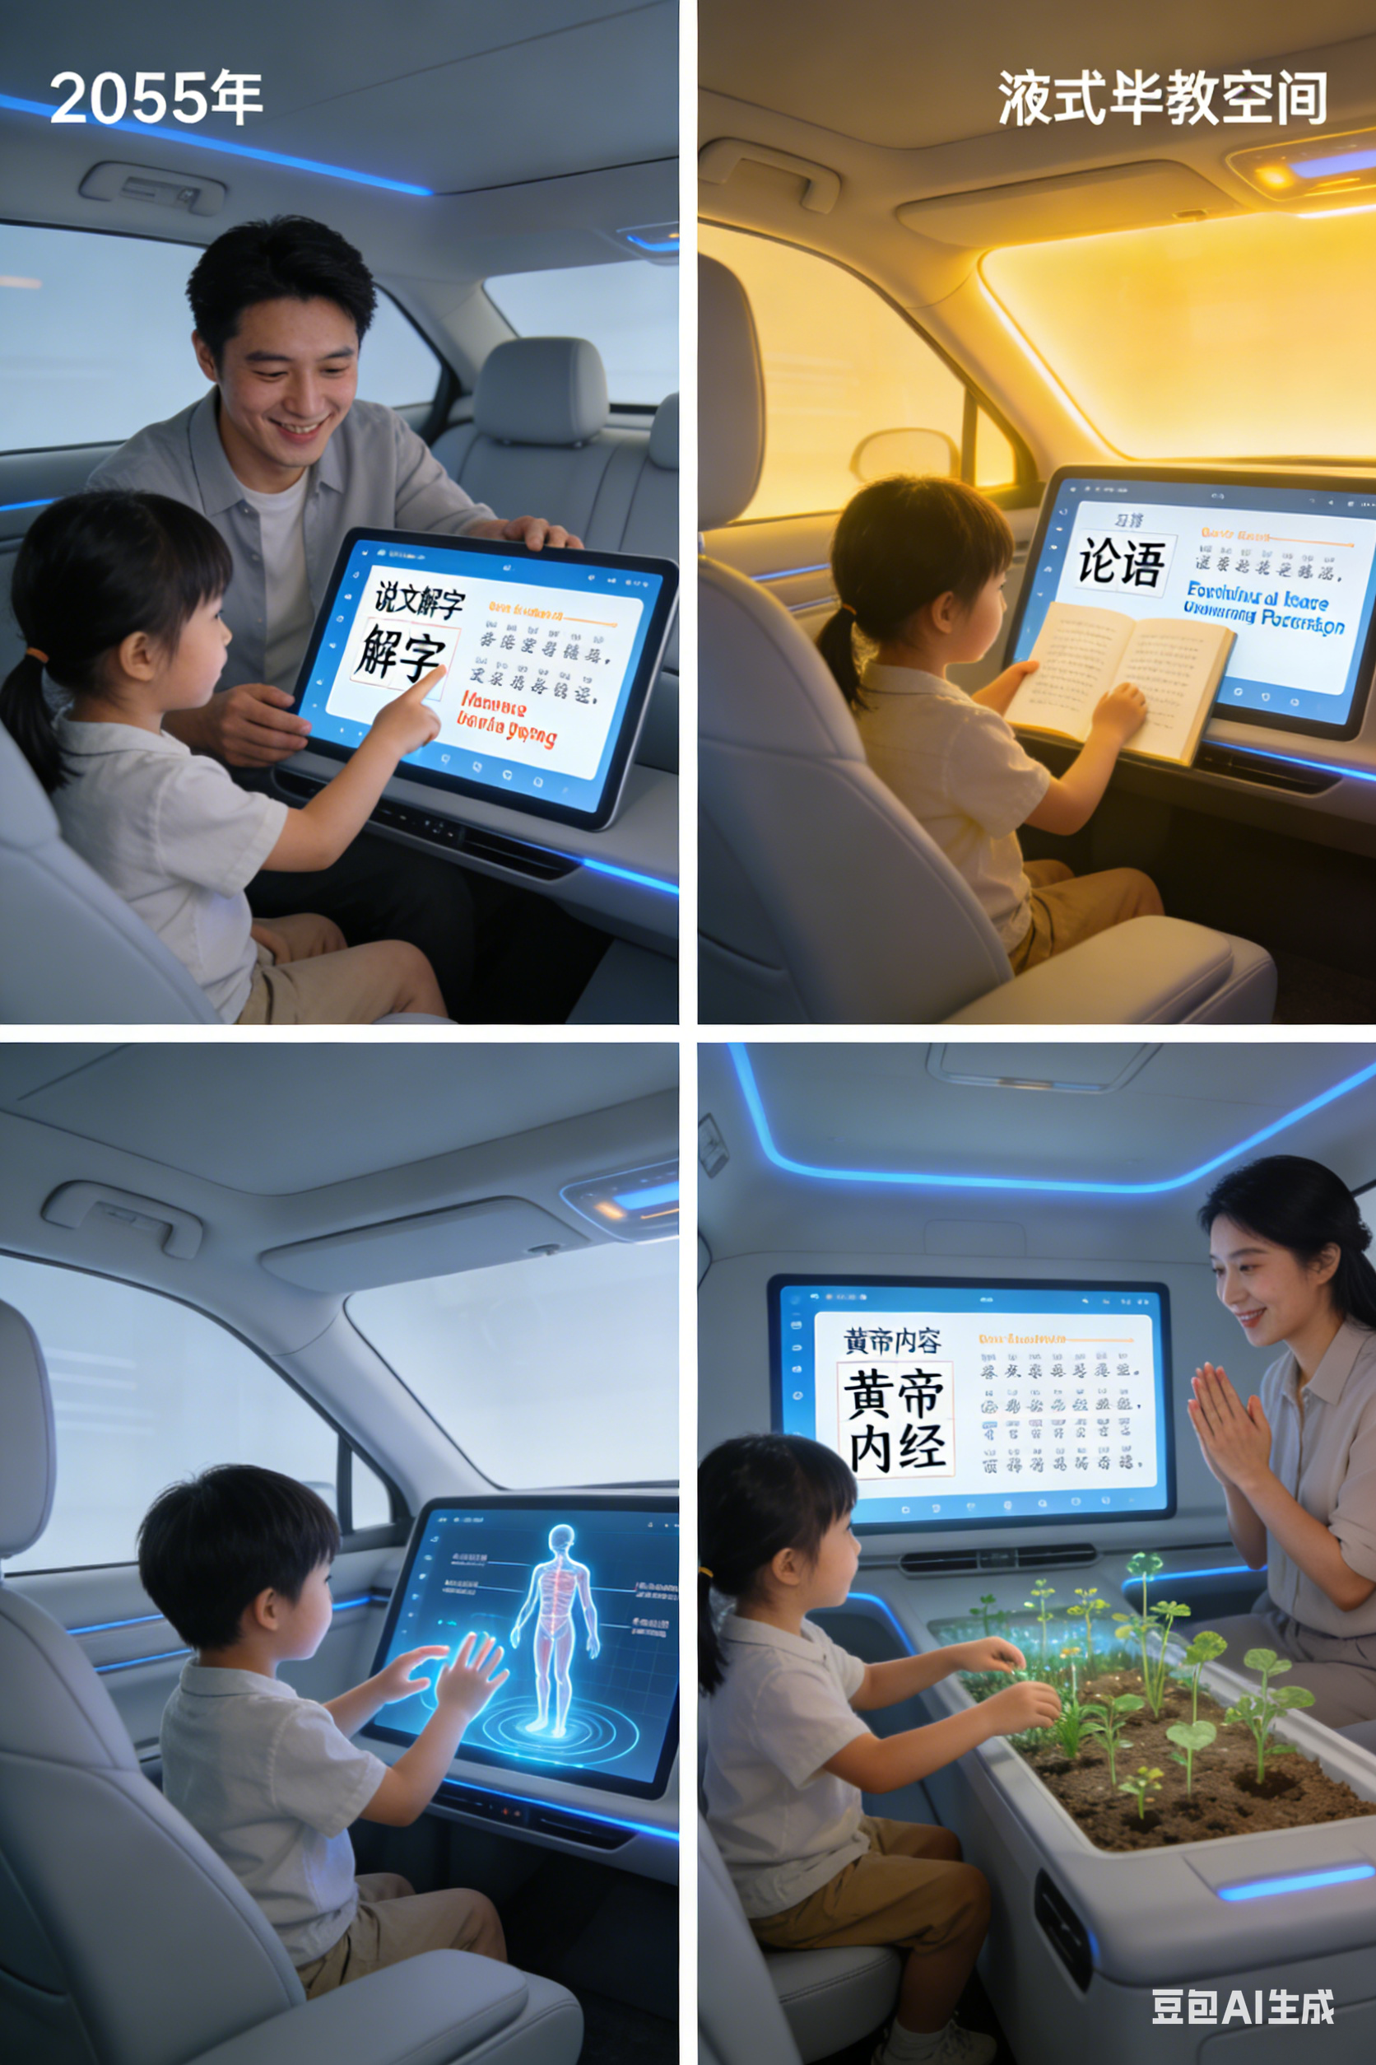

这张四格海报，描绘了 2055 年自动驾驶时代，车内亲子早教的温馨日常。
左上格中，爸爸正在和孩子一起看着车机屏幕，《说文解字》里 “家” 字的甲骨文动画正在播放，中英对照注解清晰展示着 “屋内有豕” 的本意，爸爸借着画面告诉孩子家庭的意义，把汉字学习变成亲子互动游戏。
右上格中，妈妈正陪着孩子跟读《论语》“己所不欲勿施于人” 的中英双语朗读，车舱投影出生活场景动画，妈妈结合日常小事讲解这句话的含义，引导孩子在学校与同学相处时践行这个道理。
左下格聚焦《黄帝内经》的实践启蒙，孩子跟着车机动画学习正确的坐姿和拉伸动作，妈妈在一旁纠正动作，把中医养生知识变成可以立刻实践的健康习惯，让出行的碎片时间成为亲子健康互动的时刻。
右下格是全景画面，自动驾驶平稳前行，一家人在后排轻松互动，家长不再需要分心驾驶，得以全身心陪伴孩子，把通勤的碎片时间，变成高效又温暖的传统文化实践课堂，让经典不再停留在书本，而是融入生活日常。

